2010-2011学年度第一学期期末试卷
七年级数学 2011.01（考试时间为120分钟 满分150分）
项目 | 一 | 二 | 三 |  |  |  |  |  |  |  |  |  | 总分 | 积分人 | 核分人
项目 | 1-8 | 9-18 | 19 | 20 | 21 | 22 | 23 | 24 | 25 | 26 | 27 | 28
得分
- 选择题 (每题3分,共30分.每题的四个选项中,只有一个选项是符合
得分 | 评卷人
要求的,请将正确答案的序号填入下面的表格中)

题号 | 1 | 2 | 3 | 4 | 5 | 6 | 7 | 8 | 9 | 10
答案
1．下列式子中，正确的是
A． B． C． D．
2．实数、在数轴上的位置如图所示，则下列式子成立的是
0
第2题图

A．+> 0 B．>－ C．+< 0 D．－<
3．右图表示一个由相同小立方块搭成的几何体的俯视图，小正方形中的数字表示该位置上小立方块的个数，那么该几何体的主视图为
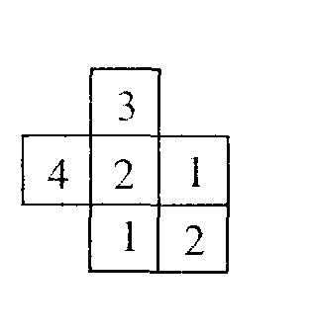
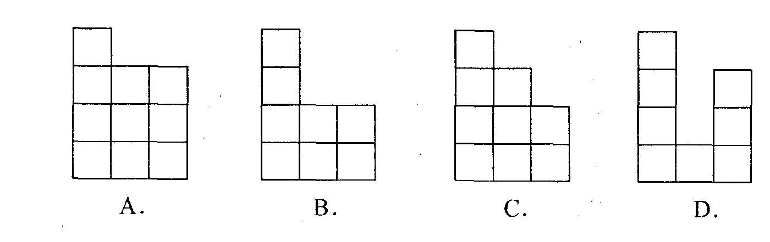

4．在数轴上与原点的距离等于2个单位的点表示的数是
A．2 B．－2 C．－1和3 D．－2和2
5．下列运算中，正确的是
A．$−a^{2}b+2a^{2}b=a^{2}b$ B．$2a−a=2$
C．$3a^{2}+2a^{2}=5a^{4}$ D．$2a+b=2\text{ab}$
6．国家规定：存款利息税=利息×20%，银行一年定期储蓄的年利率为1.98%．小明有一笔一年定期存款，如果到期后全取出，可取回1219元．若设小明的这笔一年定期存款是元，则下列方程中正确的是
A．$x+1\text{.}\text{98}\text{\%}⋅\text{20}\text{\%}=\text{1219}$ B．$1\text{.}\text{98}\%x⋅\text{20}\text{\%}=\text{1219}$
C．$1\text{.}\text{98}\%x⋅(1−\text{20}\text{\%})=\text{1219}$ D．$x+1\text{.}\text{98}\%x⋅(1−\text{20}\text{\%})=\text{1219}$
7．图中需要再添一个正方形，折叠后才能围成一个正方体，下面的黑色小正方形分别由四位同学补画，其中正确的是
A．
B．
C．
D．

8．已知+＝0，≠，则化简得
A．2 B．2 C．2 D．-2
9．观察表l，寻找规律．表2是从表l中截取的一部分，其中，，的值分别为
表1 表2
16
20
30

1 | 2 | 3 | 4 | ……
2 | 4 | 6 | 8 | ……
3 | 6 | 9 | 12 | ……
4 | 8 | 12 | 16 | ……
…… | …… | …… | …… | ……
A．20，25，24 B．25，20，24 C．18，25，24 D．20，30，25
10．、是有理数，如果$\left|a−b\right|=a+b,$那么对于结论：
（1）一定不是负数； （2）可能是负数，其中
A．只有（1）正确 B．只有（2）正确
C．（1）（2）都正确 D．（1）（2）都不正确
- 填空题(每题3分,共24分.请把答案填写在答题框中，否则答题无效)
得分 | 评卷人

11． 12． 13． 14．
15． 16． 17． 18．

座位号
11．我市某日的气温是－2℃～6℃，则该日的温差是▲℃．
12．据统计，全球每分钟约有8500000吨污水排入江河湖海，则每分钟的排污量用科学记数法表示应是▲吨．
13．若单项式与是同类项，则的值是▲．
14．点C在直线AB上，AC = 8 cm，CB = 6 cm，点M、N分别是AC、BC的中点．则线段MN的长为▲．
15．当$x$=▲时，代数式4－5的值等于－7．
16．如果关于$x$的方程2$x$+1=3和方程$2−\frac{k−x}{3}=0$的解相同，那么$k$的值▲ ．
A
D
F
B
C
E
第17题图
O
17．如图，直线AB、CD相交于点O，∠DOE=∠BOE，
OF平分∠AOD，若∠BOE=28°，
则∠EOF的度数为▲ ．
18．设一列数$a_{1}$、$a_{2}$、$a_{3}$、…、中任意三个相邻数之和都是35，已知，=15，$a_{\text{99}}=3−x$，那么 =▲ ．
三.解答题（本大题共有8小题，共96分．解答时应写出文字说明、证明过程或演算步骤）
得分 | 评卷人
19．（本题满分10分）计算

（1）$−\frac{2}{5}+\left(−\frac{5}{8}−\frac{1}{6}+\frac{7}{\text{12}}\right)×（−\text{24}）$ （2）

得分 | 评卷人
20．解下列方程（本题满分10分）

（1）$2−\frac{x+5}{6}=x−\frac{x−1}{3}$ （2） $\frac{1\text{.}5x}{0\text{.}6}−\frac{1\text{.}5−x}{2}=0\text{.}5$

得分 | 评卷人
21．（本题满分14分）

（1） 化简后再求值：$x+2\left(3y^{2}−2x\right)−4\left(2x−y^{2}\right)$，其中$\left|x−2\right|+{\left(y+1\right)}^{2}=0$

（2）若关于、的单项式与的和为零，
则的值是多少？

22．（本题满分10分）
得分 | 评卷人
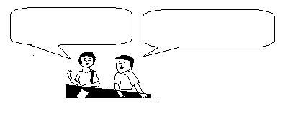
张新和李明到图书城去买书,请你根据他们的对话内容(如图),求李明上次所买书籍原来的总价.
听说花20元办一张会员卡买书可以享受7折优惠。
是的，我上次买了几本书，加上办卡的费用，还省了10元。

23．（本题满分12分）
得分 | 评卷人
如图，已知直线 AB与CD相交于点O，OE、OF分别是∠BOD、∠AOD的平分线．
（1）∠DOE的补角是 ；
A
D
F
B
C
E
O
（2）若∠BOD=62°，求∠AOE和∠DOF的度数；
（3）判断射线OE与OF之间有怎样的位置关系?并说明理由。

24．（本题满分12分）阅读以下材料：
得分 | 评卷人
在做解方程练习时，学习卷中有一个方程“$2y−\frac{1}{2}=\frac{1}{8}y+$■ ”中的■没印清晰，小聪问老师，老师只是说：“■是一个有理数，该方程的解与当 =3时代数式的值相同．”聪明的小聪很快补上了这个常数．同学们，请你们也来补一补这个常数.

25．（本题满分14分）
得分 | 评卷人
如图所示,图（1）为一个长方体，$\text{AD}=\text{AB}=\text{10}$,$\text{AE}=6$,图2为图1的表面展开图(字在外表面上)，请根据要求回答问题：
（1） 面“扬”的对面是面 ；
（2）如果面“丽”在右面，面“美”在后面，那么哪一面会在上面？
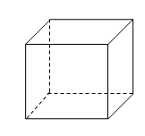
（3）图（1）中，$M$、$N$为所在棱的中点，试在图（2）中画出点$M$、$N$的位置；并求出图 （2）中$\text{三角形}\text{AMN}$的面积．
N
B
A
M
C
D
图 （1）
E

我
爱
美
丽
扬
州
A
B
C
D
图（2）

26．（本题满分14分）
得分 | 评卷人
某物流公司的甲、乙两辆货车分别从相距300千米的A、B两地同时出发相向而行，并以各自的速度匀速行驶， 1.5小时时甲车先到达配货站C地，此时两车相距30千米，甲车在C地用1小时配货，然后按原速度开往B地；2小时时乙车也到达C地，乙车未停留直接开往A地．（友情提醒：画出线段图帮助分析）
- 乙车的速度是 千米/小时，
B、C两地的距离是 千米，
A、C两地的距离是 千米；
（2）求甲车的速度及甲车到达B地所用的时间；
（3）乙车出发多长时间，两车相距150千米？

